Küresel Aynalar
Fizik Sahnesi

Hazırlayan: Onur Taşdelen
ODTÜ
30.4.2016

Küresel Aynalar
Fizik Sahnesi
10.4.5. Küresel Aynalar
10.4.5.1. Küresel aynalarda odak noktası, merkez ve tepe noktasını kullanarak özel ışınları çizer ve görüntünün özellikleri hakkında çıkarımlar yapar.
a. Öğrencilerin özel ışınların kullanılma sebepleri açıklamaları sağlanır.
b. Öğrencilerin özel ışınlardan faydalanarak görüntü oluşturmaları ve oluşan görüntünün özelliklerini yorumlamaları sağlanır.
c. Gerçek ve sanal görüntü arasındaki farklar vurgulanır.
ç. Öğrencilerin günlük hayatta karşılaştıkları küresel ayna gibi davranan maddelere veya cisimlere örnekler vermeleri sağlanır.
d. Küresel aynalarda görüntünün özellikleri ile ilgili matematiksel işlemlere girilmez.

Küresel Aynaların Özellikleri
Yansıtıcı yüzeyi bir küreden elde edilen aynalara küresel ayna denir.
- Yansıtıcı yüzeyi kürenin iç yüzü olan aynalara çukur ayna,
- Yansıtıcı yüzeyi kürenin dış yüzeyi olan aynalara tümsek ayna denir.
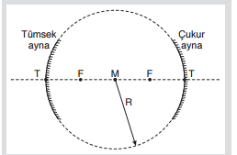
- Küresel aynaların üzerlerine düşürülen birbirine paralel ışınların aynadaki yansıdıktan sonra toplandığı noktaya aynanın odak noktası (F) denir.
- Ayna yüzeyinin tam ortasına tepe noktası (T) denir.
- Tepe noktası ile odak noktasını birleştiren doğruya asal eksen denir.
- Küresel yüzeyin çizildiği noktaya da merkez (M) denir.

- Çemberin merkezinden çizilen bir doğru çemberin teğetlerini dik bir şekilde kesecektir.
- Küresel aynaların geometrik özelliğinden dolayı, aynanın merkezinden aynaya doğru çizilen doğru normali oluşturur.
- Yansıma;
II. Gelen ışının normalle yaptığı gelme açısı (a), yansıyan ışının normalle yaptığı yansıma açısına (β) eşittir.
Yasası ile örtüşerek gerçekleşir.
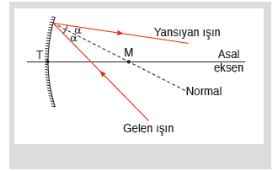

KÜRESEL AYNALARDA ÖZEL IŞINLAR

ÇUKUR AYNADA YANSIMA VE ÖZEL IŞINLAR

Asal Eksene Paralel Gelen Işınların Yansıması:

Çukur aynada asal eksene paralel gelen ışınlar, yansıdıktan sonra odak noktasından geçer.

Çukur aynada asal eksene paralel gelen ışığın odaktan geçmesi, paralel su dalgalarının çukur engelden yansımasıyla aynıdır.

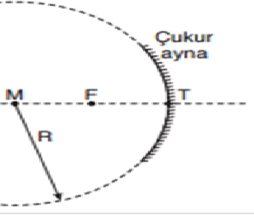
Odak Noktasındaki Işık Kaynağından Çıkan Işınların Yansıması:
Çukur aynanın odak noktasına konulan noktasal ışık kaynağından çıkan ışınlar, aynada yansıdıktan sonra asal eksene paralel yansır.
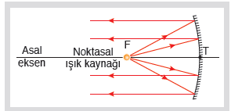
Merkezden Gelen Işının Yansıması:
Çukur aynanın merkezinden gelen ışın, normale çakışık geldiğinden ayna yüzeyine dik çarpar. Bu nedenle geldiği yoldan geri döner.
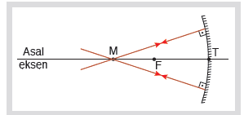
Tepe Noktasına Gelen Işının Yansıması:
Çukur aynanın tepe noktasına gelen ışın ile yansıyan ışın, asal eksen ile eşit açı yaparak yansır. Çünkü asal eksen tepe noktasının normalidir.
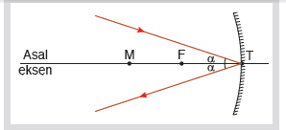
TÜMSEK AYNADA YANSIMA VE ÖZEL IŞINLAR
Tümsek aynaya gelen bir ışının yansımasını çizebilmek için ışığın aynaya çarptığı noktaya kürenin merkezinden normal çizilir. Gelen ışının normalle yaptığı açı ile yansıyan ışının normalle yaptığı açı (α) eşit olarak çizilirse ışığın tümsek aynada yansıması çizilmiş olur.
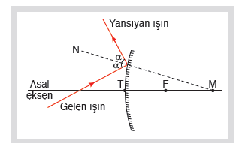

Asal Eksene Paralel Gelen Işınların Yansıması:
Tümsek aynanın asal eksenine paralel gelen ışınlar, yansıdıktan sonra uzantıları odak noktasından geliyormuş gibidir.
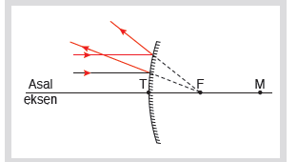

Tümsek Aynanın Merkezine Doğru Gelen Işınların Yansıması:
Tümsek aynanın merkezine doğru gelen ışın normale çakışık doğrultuda geldiği için ayna yüzeyine dik çarpar ve tümsek aynanın merkezine doğru geldiği yoldan geri döner.
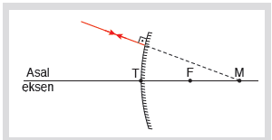
Tümsek Aynanın Tepe Noktasına Gelen Işın:
Tümsek aynanın tepe noktasına gelen ışının normalle yaptığı açı ile yansıyan ışının normalle yaptığı açı eşit olacak şekilde yansır. Çünkü asal eksen, küresel aynaların tepe noktalarında yüzey normalidir.
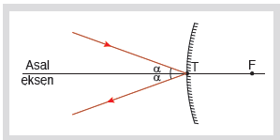
Tümsek Aynanın Odağına Doğru Gelen Işınların Yansıması:
Tümsek aynanın odağına doğru gelen ışın yansıdıktan sonra asal eksene paralel olarak yansır.
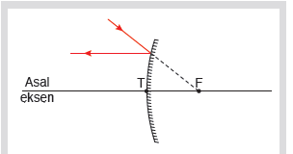

Özel Işınları Neden Kullanırız.
Kısaca açıklayınız.

GERÇEK VE SANAL GÖRÜNTÜ

Bir cismin görüntüsünün oluşabilmesi için, cisimden çıkıp aynaya ulaşan ve aynadan yansıyan ışınların kesişmesi gerekir. Eğer ki cisimden çıkan

Işınların kendisi kesişiyorsa, bu kesişim noktasında oluşan görüntüye …………………. denir.

Işınların kendisi de değil de, uzantıları kesişiyorsa; bu kesişim noktasında oluşan görüntüye …………… denir.

Soru: Düzlem aynada oluşan görüntü gerçek mi, yoksa sanal mı?
Çukur aynada görüntü
- Sonsuzdaki bir cismin çukur aynada görüntüsü aynanın odağındadır ve görüntü noktasaldır.
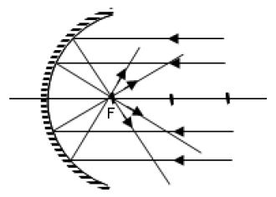
- Çukur aynada 3F noktasında bulunan bir cismin, 1.5 F ‘de gerçek ve ters görüntüsü oluşur. Boyu ise kendi boyunun yarısıdır.
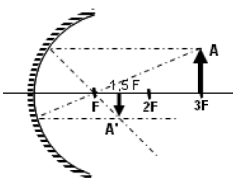
- Çukur aynada merkezde ( 2F ) ‘de bulunan bir cismin görüntüsü yine merkezde ( 2F ) , ters ve gerçektir. Boyu ise cismin boyuna eşittir.
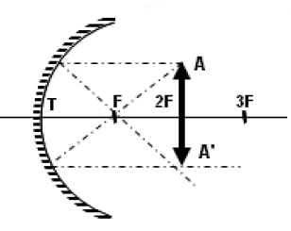
- Çukur aynada 1,5 F noktasında bulunan bir cismin, 3F ‘de gerçek ve ters görüntüsü oluşur. Boyu ise kendi boyunun iki katıdır.
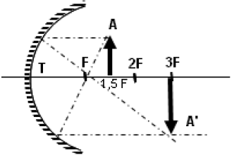
- Çukur aynanın odağındaki noktasal bir cismin görüntüsü sonsuzdadır.
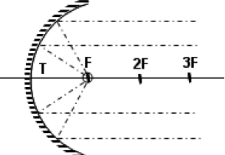
- Çukur aynada 0,5F üzerinde buluna bir cismin görüntüsü ayna arkasında odak uzaklığı mesafesinde, düz ve sanaldır.
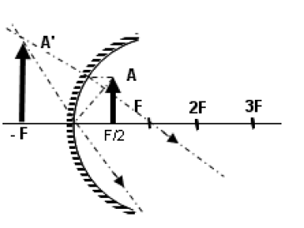
- Çukur aynanın tepe noktası üzerinde bulunan bir cismin görüntüsü yine tepe noktası üzerinde, düz, sanal ve boyu cismin boyuna eşittir.
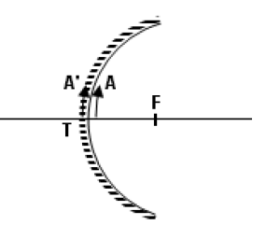

Özel Durumlar :

1.)
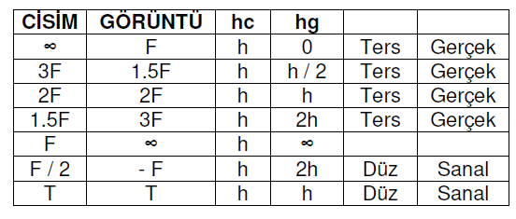
2.) Bir cisim çukur aynanın odak noktasına yaklaşırken görüntüsünün boyu artar.
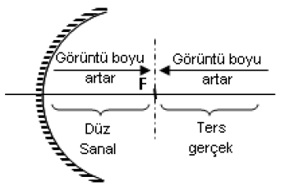

Tümsek Aynada Görüntü:
1.) Tümsek ayna önünde bir cisim her nerede olursa olsun görüntüsü her zaman odak ile tepe noktası
arasında oluşur. Görüntü daima düz, daima sanal ve daima cismin boyundan küçüktür.
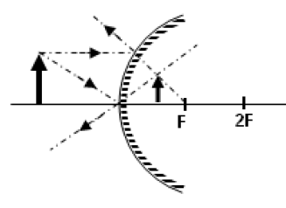

2.) Tümsek aynada, sonsuzdaki bir cismin odak noktasında noktasal bir görüntüsü oluşur.
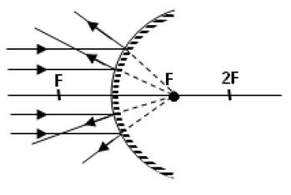
3.) Özel olarak tümsek aynanın odak noktasında bulunan bir cismin görüntüsü 0,5F ‘ dedir.
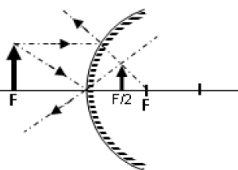
Özel Durumlar:
1.) Tümsek aynada görüntü daima sanal, düz ve küçüktür.
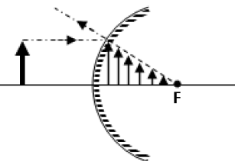
2.) Tümsek aynada; cisim aynaya yaklaştıkça görüntü boyu artar.
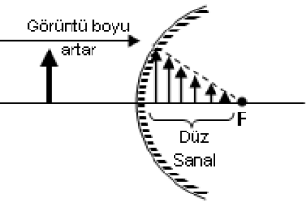

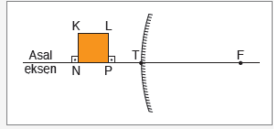
- Sağdaki şekilde verilen cismin görüntüsünü çiziniz.

KÜRESEL AYNALARA GÜNLÜK HAYATTAN ÖRNEKLER

Newton yaptığı teleskopta çukur ayna kullanmıştır. Günümüzde kullanılan ayna teleskoplarda çukur aynalar kullanılır.

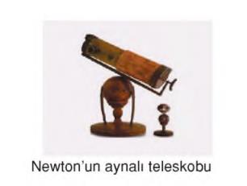
Otomobillerde ise fardaki ampulün yay­dığı ışığın arabadan belirli uzaklıkta odaklanması ve mümkün olduğu kadar ışığın dağılmadan uzağa gitmesi için çu­kur aynalar kullanılır.
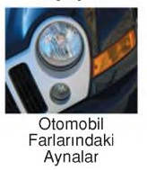
Güneş fırınları çukur aynalar kullanarak yemek pişirir.
